Приказ Федеральной службы по экологическому, технологическому и атомному надзору
от 14 декабря 2007 г. N 858
"Об утверждении Административного регламента Федеральной службы по экологическому, технологическому и атомному надзору по исполнению государственной функции по лицензированию деятельности по проведению экспертизы промышленной безопасности"

В соответствии с пунктом 7 Порядка разработки и утверждения административных регламентов исполнения государственных функций и административных регламентов предоставления государственных услуг, утвержденного постановлением Правительства Российской Федерации от 11 ноября 2005 г. N 679 (Собрание законодательства Российской Федерации, 2005, N 47, ст. 4933), приказываю:
1. Утвердить прилагаемый Административный регламент Федеральной службы по экологическому, технологическому и атомному надзору по исполнению государственной функции по лицензированию деятельности по проведению экспертизы промышленной безопасности.
2. Направить настоящий приказ на государственную регистрацию в Министерство юстиции Российской Федерации.
3. Контроль за исполнением настоящего приказа возложить на статс-секретаря - заместителя руководителя К.Л. Чайку.

Руководитель | К.Б. Пуликовский

Зарегистрировано в Минюсте РФ 21 января 2008 г.
Регистрационный N 10921

Приложение
к приказу Федеральной службы по
экологическому, технологическому
и атомному надзору
от 14 декабря 2007 г. N 858

Административный регламент
Федеральной службы по экологическому, технологическому и атомному надзору по исполнению государственной функции по лицензированию деятельности по проведению экспертизы промышленной безопасности

I. Общие положения

1. Административный регламент Федеральной службы по экологическому, технологическому и атомному надзору по исполнению государственной функции по лицензированию деятельности по проведению экспертизы промышленной безопасности (далее - Регламент), определяет сроки и последовательность действий (административных процедур) при исполнении государственной функции - лицензирование деятельности по экспертизе промышленной безопасности проектной документации на расширение, техническое перевооружение, консервацию и ликвидацию опасного производственного объекта; технических устройств, применяемых на опасном производственном объекте; зданий и сооружений на опасном производственном объекте; декларации промышленной безопасности, разрабатываемой в составе проектной документации на расширение, техническое перевооружение, консервацию и ликвидацию опасного производственного объекта, и иных документов, связанных с эксплуатацией опасного производственного объекта (далее - деятельность по экспертизе промышленной безопасности).
2. Исполнение государственной функции по лицензированию деятельности по экспертизе промышленной безопасности осуществляется в соответствии с:
Федеральным законом от 8 августа 2001 г. N 128-ФЗ "О лицензировании отдельных видов деятельности" (Собрание законодательства Российской Федерации, 2001, N 33, ст. 3430);
Федеральным законом от 8 августа 2001 г. N 134-ФЗ "О защите прав юридических лиц и индивидуальных предпринимателей при проведении государственного контроля (надзора)" (Собрание законодательства Российской Федерации, 2001, N 33, ст. 3436);
Федеральным законом от 21 июля 1997 г. N 116-ФЗ "О промышленной безопасности опасных производственных объектов" (Собрание законодательства Российской Федерации, 1997, N 30, ст. 3588);
Кодексом Российской Федерации об административных правонарушениях от 30 декабря 2001 г. N 195-ФЗ (Собрание законодательства Российской Федерации, 2002, N 1, ст. 1);
Налоговым кодексом Российской Федерации (Собрание законодательства Российской Федерации, 1998, N 31, ст. 3824; 2000, N 32, ст. 3340);
постановлением Правительства Российской Федерации от 26 января 2006 г. N 45 "Об организации лицензирования отдельных видов деятельности" (Собрание законодательства Российской Федерации, 2006, N 6, ст. 700);
постановлением Правительства Российской Федерации от 22 июня 2006 г. N 389 "О лицензировании деятельности по проведению экспертизы промышленной безопасности" (Собрание законодательства Российской Федерации, 2006, N 26, ст. 2851);
постановлением Правительства Российской Федерации от 11 апреля 2006 г. N 208 "Об утверждении формы документа, подтверждающего наличие лицензии" (Собрание законодательства Российской Федерации, 2006, N 6, ст. 700);
постановлением Правительства Российской Федерации от 30 июля 2004 г. N 401 "О Федеральной службе по экологическому, технологическому и атомному надзору" (в ред. Постановлений Правительства Российской Федерации от 21 января 2006 N 23, от 29 мая 2006 N 335, от 14 декабря 2006 N 767);
Общими правилами промышленной безопасности для организаций, осуществляющих деятельность в области промышленной безопасности опасных производственных объектов, утвержденными постановлением Госгортехнадзора России от 18 октября 2002 г. N 61-А (зарегистрировано в Минюсте России 28 ноября 2002 г., регистрационный N 3968);
Правилами проведения экспертизы промышленной безопасности (в редакции Изменения 1, утвержденного постановлением Госгортехнадзора России от 01 августа 2002 г. N 48, зарегистрированным в Минюсте России 23 августа 2002 г. N 3720), утвержденными постановлением Госгортехнадзора России от 6 ноября 1998 г. N 64 (зарегистрировано в Минюсте России от 8 декабря 1998 г., регистрационный N 1656);
Правилами экспертизы декларации промышленной безопасности (в редакции Изменения 1, утвержденного постановлением Госгортехнадзора от 27 октября 2000 г. N 61, зарегистрированным в Минюсте России 30 ноября 2000 г., регистрационный N 2476), утвержденными постановлением Госгортехнадзора России от 7 сентября 1999 г. N 65 (зарегистрировано в Минюсте России 1 октября 1999 г., регистрационный N 1920);
Правилами аттестации персонала в области неразрушающего контроля, утвержденными постановлением Госгортехнадзора России от 23 января 2002 г. N 3 (зарегистрировано в Минюсте России 17 апреля 2002 г., регистрационный N 3378);
Положением о порядке продления срока безопасной эксплуатации технических устройств, оборудования и сооружений на опасных производственных объектах, утвержденным постановлением Госгортехнадзора России от 9 июля 2002 г. N 43 (зарегистрировано в Минюсте России 5 августа 2002 г., регистрационный N 3665);
Положением об организации работы по подготовке и аттестации специалистов организаций, поднадзорных Федеральной службе по экологическому, технологическому и атомному надзору (в редакции приказа Ростехнадзора от 5 июля 2007 года, зарегистрированного в Минюсте России 23 июля 2007 г., регистрационный N 9881), утвержденным приказом Ростехнадзора от 29 января 2007 г. N 37 (зарегистрировано в Минюсте России 22 марта 2007 г., регистрационный N 9133);
Положением о порядке проведения экспертизы промышленной безопасности в химической, нефтехимической и нефтеперерабатывающей промышленности, утвержденным постановлением Госгортехнадзора России от 18 марта 2003 г. N 8 (зарегистрировано в Минюсте России 12 мая 2003 г., регистрационный N 4524);
Положением о проведении экспертизы промышленной безопасности в угольной промышленности, утвержденным постановлением Госгортехнадзора России от 9 октября 2001 г. N 44 (зарегистрировано в Минюсте России 31 января 2002 г., регистрационный N 3214);
Положением по проведению экспертизы промышленной безопасности опасных производственных объектов, на которых используются подъемные сооружения, утвержденным постановлением Госгортехнадзора России от 4 марта 2003 г. N 5 (зарегистрировано в Минюсте России 28 марта 2003 г., регистрационный N 4345);
Положением по проведению экспертизы промышленной безопасности опасных производственных объектов, на которых используются паровые и водогрейные котлы, сосуды, работающие под давлением, трубопроводы пара и горячей воды, утвержденным постановлением Госгортехнадзора России от 23 октября 2002 г. N 62 (зарегистрировано в Минюсте России 6 декабря 2002 г., регистрационный N 4001);
Положением о проведении экспертизы промышленной безопасности опасных металлургических и коксохимических производственных объектов, утвержденных постановлением Госгортехнадзора России от 05 июня 2003 г. N 63 (зарегистрировано в Минюсте России 19 июня 2003 г. N 4746);
Положением по проведению экспертизы промышленной безопасности на объектах газоснабжения, утвержденным постановлением Госгортехнадзора России от 5 июня 2003 г. N 67 (зарегистрировано в Минюсте России 16 июня 2003 г., регистрационный N 4686);
Положением о проведении экспертизы промышленной безопасности на опасных производственных объектах, связанных с транспортированием опасных веществ железнодорожным транспортом, утвержденным постановлением Госгортехнадзора России от 21 июня 2002 г. N 34 (зарегистрировано в Минюсте России 19 августа 2002 г., регистрационный N 3705);
Положением о проведении экспертизы промышленной безопасности опасных производственных объектов по хранению и переработке зерна, утвержденным постановлением Госгортехнадзора России от 16 января 2003 г. N 1 (зарегистрировано в Минюсте России 8 апреля 2003 г., регистрационный N 4394).
3. Государственная функция по осуществлению лицензирования деятельности по экспертизе промышленной безопасности исполняется Федеральной службой по экологическому, технологическому и атомному надзору (далее - Ростехнадзор).

II. Требования к порядку исполнения государственной функции

4. Исполнение государственной функции по лицензированию деятельности по проведению экспертизы промышленной безопасности включает в себя следующие административные процедуры:
рассмотрение заявления и документов, представленных заявителем;
проверка возможности выполнения соискателем лицензии лицензионных требований и условий;
принятие решения о предоставлении (об отказе в предоставлении) лицензии;
контроль за соблюдением лицензиатом лицензионных требований и условий;
выдача копий документа, подтверждающего наличие лицензии;
выдача дубликата документа, подтверждающего наличие лицензии;
переоформление документа, подтверждающего наличие лицензии;
продление срока действия лицензии;
приостановление действия лицензии;
возобновление действия лицензии;
аннулирование лицензии;
прекращение действия лицензии;
ведение реестра лицензий на осуществление деятельности по проведению экспертизы промышленной безопасности и предоставление информации из реестра заинтересованным лицам;
ведение информационного ресурса, содержащего сведения из реестров лицензий;
обжалование действия (бездействия) должностных лиц Ростехнадзора при исполнении ими государственной функции по лицензированию деятельности по проведению экспертизы промышленной безопасности.
5. Результатом лицензирования является решение о предоставлении или об отказе в предоставлении лицензии, которое оформляется приказом Ростехнадзора, и выдача документа, подтверждающего наличие лицензии, содержащего следующие сведения:
1) наименование лицензирующего органа;
2) номер лицензии;
3) лицензируемый вид деятельности - деятельность по проведению экспертизы промышленной безопасности;
4) полное и (если имеется) сокращенное наименование, в том числе фирменное наименование, организационно-правовая форма юридического лица;
5) основной государственный регистрационный номер записи о государственной регистрации юридического лица;
6) идентификационный номер налогоплательщика;
7) адрес места нахождения и адреса мест осуществления лицензируемого вида деятельности;
8) срок действия лицензии;
9) решение лицензирующего органа (номер и дата).
Лицензия на осуществление деятельности по проведению экспертизы промышленной безопасности предоставляется сроком на пять лет.
Документ, подтверждающий наличие лицензии, оформляется в соответствии с постановлением Правительства Российской Федерации от 11 апреля 2006 г. N 208 "Об утверждении формы документа, подтверждающего наличие лицензии".
6. Место приема заявлений и документов для получения лицензии на осуществление деятельности по проведению экспертизы промышленной безопасности, ее переоформления (продления), а также выдачи документов, подтверждающих наличие лицензии, должно быть оснащено стульями, столами, системами вентиляции или кондиционирования воздуха, компьютером с возможностью вывода документов на печать, выхода в сеть Интернет, а также печатными информационными документами.
На информационных стендах в помещении, предназначенном для приема документов, а также на Интернет-сайте Ростехнадзора, размещается следующая информация:
1) положение о лицензировании деятельности по экспертизе промышленной безопасности;
2) выписки из законодательных и иных нормативных правовых актов, содержащих нормы, регулирующие деятельность по исполнению государственной функции;
3) текст настоящего регламента с приложениями;
4) блок-схемы (согласно приложениям NN 1, 2, 7, 8, 9, 10 к Регламенту) и краткое описание порядка исполнения государственной функции;
5) перечень документов, представляемых соискателем лицензии для оформления лицензии, а также необходимых для осуществления процедур продления срока действия лицензии, переоформления документа, подтверждающего наличие лицензии;
6) образцы оформления документов, необходимых для исполнения государственной функции, и требования к ним;
7) график (режим) работы;
8) порядок получения консультаций и предварительной записи на прием;
9) банковские реквизиты для уплаты государственной пошлины;
10) порядок обжалования решений, действий или бездействия должностных лиц, исполняющих государственную функцию.
Информация о ходе рассмотрения документов и принятия решения о предоставлении лицензии или ее переоформлении должна быть доступной заявителям по устным обращениям, в том числе по телефону.
Публикация сведений, содержащихся в реестре лицензий на осуществление деятельности по проведению экспертизы промышленной безопасности производится Ростехнадзором в режиме "on-line" на официальном Интернет сайте: www.gosnadzor.ru.
7. Информация, относящаяся к осуществлению лицензируемой деятельности, предусмотренная пунктом 2 статьи 6 и пунктом 1 статьи 14 Федерального закона "О лицензировании отдельных видов деятельности", размещается в официальных электронных или печатных средствах массовой информации лицензирующего органа, а также на информационных стендах в помещениях лицензирующего органа в течение десяти дней с даты:
1) официального опубликования нормативных правовых актов, устанавливающих обязательные требования к лицензируемой деятельности;
2) принятия лицензирующим органом решения о предоставлении, переоформлении (продлении) лицензии, приостановлении, возобновлении ее действия;
3) получения от Федеральной налоговой службы сведений о ликвидации юридического лица или прекращении его деятельности в результате реорганизации.
8. Перечень документов, представляемых для получения лицензии на осуществление деятельности по проведению экспертизы промышленной безопасности или ее переоформления (продления), а также требования к таким документам представлены в разделе III (пункты 12.1., 12.6, 12.7.) настоящего Регламента.
9. Условия и сроки исполнения государственной функции по лицензированию деятельности по проведению экспертизы промышленной безопасности представлены в разделе III настоящего Регламента.
10. Основания для отказа в рассмотрении документа или в предоставлении (отказе в предоставлении) лицензии на осуществление деятельности по проведению экспертизы промышленной безопасности представлены в разделе III (п.п. 12.1.5., 12.3.4.) настоящего Регламента.
11. Плата за исполнение государственной функции по лицензированию деятельности по проведению экспертизы промышленной безопасности Ростехнадзором не взимается.
За рассмотрение лицензирующим органом заявления о предоставлении лицензии, а также за ее предоставление или переоформление, уплачивается государственная пошлина в порядке и размерах, установленных законодательством Российской Федерации о налогах и сборах:
рассмотрение заявления о предоставлении лицензии - 300 рублей;
предоставление лицензии - 1 000 рублей;
переоформление документа, подтверждающего наличие лицензии, - 100 рублей.
Информация, содержащаяся в реестре лицензий, в виде выписок о конкретных лицензиатах предоставляется физическим и юридическим лицам за плату в размере 10 рублей. Информация из реестра лицензий органам государственной власти и органам местного самоуправления предоставляется бесплатно.

III. Административные процедуры

12. Описание последовательности действий при исполнении государственной функции.
Структура и взаимосвязи административных процедур, выполняемых при осуществлении государственных функций по осуществлению лицензирования деятельности по проведению экспертизы промышленной безопасности, приведены в приложениях NN 1, 2, 7, 8, 9, 10 к Регламенту.
12.1. Рассмотрение заявления и документов о предоставлении лицензии на осуществление деятельности по проведению экспертизы промышленной безопасности.
Настоящая административная процедура осуществляется в связи с поступлением заявления и документов от юридического лица в соответствии с нижеследующим порядком:
12.1.1. Рассмотрение заявления и документов о предоставлении лицензии на осуществление деятельности по проведению экспертизы промышленной безопасности осуществляется в срок до 45 (сорока пяти) дней со дня поступления заявления и полного комплекта документов, предусмотренных настоящим Регламентом, в Ростехнадзор.
12.1.2. Заявление и документы для получения лицензии на осуществление деятельности по проведению экспертизы промышленной безопасности, поступившие от соискателя лицензии, в день поступления в Ростехнадзор принимаются по описи, копия которой с отметкой о дате приема указанных заявления и документов направляется (вручается) соискателю лицензии. Комплект документов может быть направлен соискателем по почте заказным письмом (бандеролью) с описью вложения и уведомлением о вручении. Почтовый адрес Ростехнадзора: ул. Лукьянова, д. 4, корп. 8, Москва, 105066. Контроль ведения учета поступивших документов осуществляет начальник отдела, осуществляющего лицензирование деятельности по проведению экспертизы промышленной безопасности.
12.1.3. Для получения лицензии на осуществление деятельности по проведению экспертизы промышленной безопасности соискатель лицензии (юридическое лицо) направляет или представляет в Ростехнадзор следующие документы:
1) Заявление о предоставлении лицензии на деятельность по проведению экспертизы промышленной безопасности, в котором указываются:
полное и (если имеется) сокращенное наименование, в том числе фирменное наименование, организационно-правовая форма юридического лица, юридический адрес, адреса мест осуществления лицензируемого вида деятельности государственный регистрационный номер записи о создании юридического лица и данные документа, подтверждающего факт внесения сведений о юридическом лице в единый государственный реестр юридических лиц;
идентификационный номер налогоплательщика и данные документа о постановке соискателя лицензии на учет в налоговом органе;
лицензируемый вид деятельности, который соискатель лицензии намерен осуществлять;
2) копии учредительных документов (с представлением оригиналов в случае, если верность копий не засвидетельствована в нотариальном порядке);
3) документ (копию документа), подтверждающий уплату государственной пошлины за рассмотрение лицензирующим органом заявления о предоставлении лицензии;
4) копию документа, подтверждающего аттестацию эксперта в области промышленной безопасности.
Копия документа, не заверенная нотариусом, представляется с предъявлением оригинала. Ростехнадзор не вправе требовать от соискателя лицензии представления документов, не предусмотренных настоящим пунктом.
Образцы заявления и описи документов приведены в Приложениях 3, 4 к Регламенту.
Все документы для лицензирования деятельности по проведению экспертизы промышленной безопасности подаются на русском языке либо имеют заверенный перевод на русский язык.
12.1.4. Заявление о предоставлении лицензии и прилагаемые к нему документы предоставляются по адресу: г. Москва, ул. Таганская, д. 34, тел. (495)-911-64-18, 911-64-11. Рабочие дни: понедельник, вторник, среда, четверг, пятница.
Часы работы: 9.00 - 18.00 (пятница 9.00 - 16.45). Обед - 12.00 - 12.45.
Заявление в день поступления в центральный аппарат Ростехнадзора регистрируется Управлением делами в порядке, установленном для регистрации входящей корреспонденции, и в тот же день передается в Управление организационно-правового обеспечения регулирующей деятельности.
Управление организационно-правового обеспечения регулирующей деятельности должен организовать документированный учет выполнения каждого этапа административных процедур с указанием даты начала и завершения его исполнения и подписи ответственного лица. Информация о ходе рассмотрения документов, представляемых для получения лицензии на осуществление деятельности по проведению экспертизы промышленной безопасности или ее переоформления, должна быть доступна заявителям.
12.1.5. Управление организационно-правового обеспечения регулирующей деятельности в течение 1 дня с даты получения документов из Управления делами назначает из числа сотрудников управления ответственного исполнителя. Фамилия, имя и отчество ответственного исполнителя, его место работы и телефон должны быть сообщены соискателю лицензии.
Ответственный исполнитель в течение 1 дня осуществляет проверку соответствия описи лицензионных документов фактически представленным документам. Копию описи с отметкой о дате приема указанных заявления и документов направляет (вручает) соискателю лицензии.
Ответственный исполнитель в течение 3 рабочих дней проводит проверку полноты и достоверности сведений о соискателе лицензии, содержащихся в представленных соискателем лицензии заявлении и документах, внесение сведений о соискателе лицензии и лицензионных документов в базу данных по лицензированию.
В случае предоставления соискателем лицензии для получения лицензии документов не в полном объеме или несоответствия оформления документов требованиям Федерального закона "О лицензировании отдельных видов деятельности" и Положения о лицензировании деятельности по проведению экспертизы промышленной безопасности в течение 5 дней с даты поступления документов направляет (вручает) соискателю лицензии уведомление о выявленных нарушениях и о прекращении дальнейшего рассмотрения документов до их устранения, с приложением описи недостающих документов и (или) документов, оформление которых не соответствует установленным требованиям.
Проверка полноты и достоверности сведений о соискателе лицензии проводится путем сопоставления сведений, содержащихся в указанных документах, со сведениями, содержащимися в едином государственном реестре юридических лиц.
Управление организационно-правового обеспечения регулирующей деятельности получает сведения, содержащиеся в едином государственном реестре юридических лиц, от Федеральной налоговой службы в порядке, установленном постановлениями Правительства Российской Федерации от 19 июня 2002 г. N 438 "О едином государственном реестре юридических лиц" (Собрание законодательства Российской Федерации, 2002, N 26, ст. 2585) и от 16 октября 2003 г. N 630 "О едином государственном реестре индивидуальных предпринимателей, правилах хранения в единых государственных реестрах юридических лиц и индивидуальных предпринимателей документов (сведений) и передачи их на постоянное хранение в государственные архивы, а также о внесении изменений и дополнений в постановления Правительства Российской Федерации от 19 июня 2002 г. N 438 и 439" (Собрание законодательства Российской Федерации, 2003, N 43, ст. 4238).
В случае выявления несоответствия указанных сведений требованиям, установленным Федеральным законом "О лицензировании отдельных видов деятельности" и Положением о лицензировании деятельности по проведению экспертизы промышленной безопасности, Управление организационно-правового обеспечения регулирующей деятельности вручает (направляет) соискателю лицензии мотивированный отказ в выдаче лицензии.
Соискатель лицензии имеет право повторно подать в Ростехнадзор заявление о предоставлении лицензии, при этом государственная пошлина за рассмотрение заявления не взимается.
12.1.6. Управление организационно-правового обеспечения регулирующей деятельности после окончания проверки полноты и достоверности сведений о соискателе лицензии, содержащихся в представленных соискателем лицензии заявлении и документах, направляет лицензионные документы с сопроводительным письмом для рассмотрения в соответствующее отраслевое управление Ростехнадзора, уполномоченное рассматривать материалы и по результатам их рассмотрения подготавливать предложения о предоставлении (отказе в предоставлении) лицензии на осуществление деятельности по проведению экспертизы промышленной безопасности (далее - ответственный исполнитель).
12.1.7. При необходимости рассмотрения лицензионных документов несколькими ответственными исполнителями Управление организационно-правового обеспечения регулирующей деятельности определяет одного из них головным.
12.2. Проверка возможности выполнения соискателем лицензии лицензионных требований и условий.
12.2.1. Лицензионные материалы (со служебной запиской) в день поступления регистрируются в системе делопроизводства управления головного исполнителя в порядке, установленном для регистрации входящей корреспонденции. В течение 1 дня после регистрации лицензионных материалов начальник (заместитель начальника) управления головного исполнителя назначает исполнителя, из числа сотрудников управления, по их рассмотрению.
Головной исполнитель (или по его поручению территориальный орган) в течение 5 дней по согласованию с соискателем лицензии назначает дату и место проведения проверки возможности выполнения соискателем лицензии следующих лицензионных требований и условий:
а) наличие в штате юридического лица - соискателя лицензии (лицензиата) как минимум одного эксперта, аттестованного в области промышленной безопасности в установленном порядке, для которого работа в данной организации является основной;
б) наличие в штате юридического лица - соискателя лицензии (лицензиата) как минимум одного работника, удовлетворяющего квалификационным требованиям, предъявляемым к лицам, осуществляющим проведение экспертизы соответствующего направления, для которого работа в данной организации является основной;
в) соблюдение лицензиатом правил проведения экспертизы промышленной безопасности, утвержденных в соответствии со статьей 13 Федерального закона "О промышленной эксплуатации опасных производственных объектов";
г) обеспечение проведения аттестации работников лицензиата, осуществляющих деятельность по проведению экспертизы промышленной безопасности.
12.2.2. Проверка возможности выполнения соискателем лицензии лицензионных требований и условий проводится территориальным управлением Ростехнадзора в соответствии с требованиями, установленными для организации проверок Федеральным законом от 8 августа 2001 г. N 134-ФЗ "О защите прав юридических лиц и индивидуальных предпринимателей при проведении государственного контроля (надзора)".
Мероприятия по контролю проводятся на основании распоряжений (приказов) Управления, должностным лицом (лицами), которое указано в распоряжении (приказе) о проведении мероприятия по контролю.
Распоряжение оформляется в срок не более 3 дней. В распоряжении (приказе) о проведении мероприятия по контролю возможности выполнения соискателем лицензии лицензионных требований и условий, содержащихся в подпункте 12.2.1. Регламента, указываются:
номер и дата распоряжения (приказа) о проведении мероприятия по контролю;
наименование органа государственного контроля (надзора);
фамилия, имя, отчество и должность лица (лиц), уполномоченного на проведение мероприятия по контролю;
наименование юридического лица, в отношении которого проводится мероприятие по контролю;
цели, задачи и предмет проводимого мероприятия по контролю;
правовые основания проведения мероприятия по контролю, в том числе нормативные правовые акты, обязательные требования которых подлежат проверке;
дата начала и окончания мероприятия по контролю.
Распоряжение (приказ) о проведении мероприятия по контролю либо его заверенная печатью Управления копия предъявляется должностным лицом, осуществляющим мероприятие по контролю, руководителю или иному должностному лицу юридического лица одновременно со служебным удостоверением.
Продолжительность мероприятия по контролю не должна превышать 5 дней.
По результатам мероприятия по контролю должностным лицом (лицами) Управления составляется акт в двух экземплярах.
В акте указываются:
дата и место составления акта;
наименование органа государственного контроля (надзора);
дата и номер распоряжения, на основании которого проведено мероприятие по контролю;
фамилия, имя, отчество и должность лица (лиц), проводившего мероприятие по контролю;
наименование проверяемого юридического лица или фамилия, имя, отчество, должность представителя юридического лица, присутствовавших при проведении мероприятия по контролю;
дата и место проведения мероприятия по контролю;
сведения о результатах мероприятия по контролю, в том числе о выявленных нарушениях с указанием пункта нормативного правового акта, требования которого нарушены, об их характере, о лицах, на которых возлагается ответственность за совершение этих нарушений;
сведения об ознакомлении или об отказе в ознакомлении с актом представителя юридического лица, а также лиц, присутствовавших при проведении мероприятия по контролю, их подписи или отказ от подписи;
подпись должностного лица (лиц), осуществившего мероприятие по контролю.
К акту прилагаются протоколы (заключения) проведенных исследований (испытаний) и экспертиз, объяснения должностных лиц, осуществивших мероприятие по контролю, работников юридического лица, на которых возлагается ответственность за нарушения обязательных требований, и другие документы или их копии, связанные с результатами мероприятий по контролю.
Один экземпляр акта с копиями приложений вручается руководителю юридического лица или его заместителю или их представителям под расписку либо направляется посредством почтовой связи с уведомлением о вручении, которое приобщается к экземпляру акта, остающемуся в лицензионном деле Ростехнадзора.
Второй экземпляр акта направляется в Управление головного исполнителя Ростехнадзора в срок не более 1 дня после подписания акта.
12.3. Принятие решения о предоставлении (об отказе в предоставлении) лицензии.
12.3.1. Ростехнадзор принимает решение о предоставлении или об отказе в предоставлении лицензии в срок, не превышающий 45 дней со дня поступления заявления о предоставлении лицензии и прилагаемых к нему документов.
12.3.2. Головной исполнитель по результатам рассмотрения лицензионных материалов и проверки возможности выполнения соискателем лицензионных условий и требований, готовит предложение о предоставлении лицензии или об отказе в предоставлении лицензии в виде проекта приказа, в котором содержатся следующие сведения:
наименование и организационно-правовая форма юридического лица, место его нахождения;
лицензируемый вид деятельности;
критерии отнесения к лицензируемому виду деятельности;
идентификационный номер налогоплательщика;
адреса осуществления лицензируемого вида деятельности.
12.3.3. Проект приказа о предоставлении лицензии или об отказе в предоставлении лицензии, завизированный начальником (заместителем начальника) управления головного исполнителя и ответственными исполнителями, не позднее 40 дней с даты регистрации в Ростехнадзоре заявления о предоставлении лицензии, направляется в Управление организационно-правового обеспечения регулирующей деятельности.
12.3.4. В случае выявления оснований для отказа в предоставлении лицензии головной исполнитель составляет служебную записку на имя руководителя Ростехнадзора с обоснованием причин отказа в предоставлении лицензии в соответствии с пунктом 3 статьи 9 Федерального закона "О лицензировании отдельных видов деятельности".
12.3.5. Проект приказа об отказе в предоставлении лицензии подготавливается головным исполнителем с обоснованием причин отказа в форме служебной записки на имя руководителя Ростехнадзора. Завизированные начальником (заместителем начальника) управления проект приказа и служебная записка передаются в Управление организационно-правового обеспечения регулирующей деятельности в срок, указанный в п. 12.3.3. настоящего Регламента.
12.3.6. В течение 1 дня с даты подписания приказа и документа, подтверждающего наличие лицензии на осуществление деятельности по проведению экспертизы промышленной безопасности, головной исполнитель уведомляет об этом соискателя в письменной форме через средства связи и путем размещения соответствующей информации на Интернет-сайте Ростехнадзора.
Образцы уведомлений приведены в приложениях NN 5, 6 к Регламенту.
В течение 3 дней после представления соискателем лицензии документа (или копии), подтверждающего уплату государственной пошлины за предоставление лицензии, ответственный исполнитель Управления организационно-правового обеспечения регулирующей деятельности бесплатно выдает лицензиату документ, подтверждающий наличие лицензии на осуществление деятельности по проведению экспертизы промышленной безопасности.
12.3.7. В течение 1 рабочего дня с даты подписания документа, подтверждающего наличие лицензии на осуществление деятельности по проведению экспертизы промышленной безопасности, либо уведомления об отказе в предоставлении лицензии, ответственный исполнитель Управления организационно-правового обеспечения регулирующей деятельности направляет все документы для внесения изменений в реестр лицензий и их архивирования в виде лицензионного дела.
Данные вносятся в реестр в течение 3 рабочих дней со дня получения соответствующих документов.
12.3.8. Лицензионное дело, независимо от того, предоставлена соискателю лицензия на осуществление деятельности по проведению экспертизы промышленной безопасности или ему отказано в предоставлении лицензии, подлежит хранению в Управлении организационно-правового обеспечения регулирующей деятельности или Управлении головного исполнителя Ростехнадзора вместе с соответствующими заключениями, копиями приказов, копиями и дубликатами документов, подтверждающих наличие лицензии, других документов с соблюдением требований по обеспечению конфиденциальности информации в течение всего срока действия лицензии.
12.4. Контроль за соблюдением лицензиатом лицензионных требований и условий деятельности по проведению экспертизы промышленной безопасности.
Настоящая административная процедура исполняется в ходе плановых и внеплановых мероприятий по контролю за деятельностью юридических лиц, осуществляющих деятельность по проведению экспертизы промышленной безопасности, в соответствии с нижеследующим порядком:
12.4.1. Мероприятия по контролю за соблюдением лицензиатом лицензионных требований и условий деятельности по проведению экспертизы промышленной безопасности осуществляют территориальные органы Ростехнадзора.
В целях проверки выполнения лицензиатом лицензионных требований и условий при осуществлении лицензируемого вида деятельности проводятся мероприятия по контролю за:
а) наличием в штате юридического лица - соискателя лицензии (лицензиата) как минимум одного эксперта, аттестованного в области промышленной безопасности в установленном порядке, для которого работа в данной организации является основной;
б) наличием в штате юридического лица - соискателя лицензии (лицензиата) как минимум одного работника, удовлетворяющего квалификационным требованиям, предъявляемым к лицам, осуществляющим проведение экспертизы соответствующего направления, для которого работа в данной организации является основной;
в) соблюдением лицензиатом правил проведения экспертизы промышленной безопасности, утвержденных в соответствии со статьей 13 Федерального закона "О промышленной безопасности опасных производственных объектов";
г) обеспечением проведения аттестации работников лицензиата, осуществляющих деятельность по проведению экспертизы промышленной безопасности.
12.4.2. Плановые мероприятия по контролю за соблюдением лицензионных требований и условий деятельности по проведению экспертизы промышленной безопасности (далее - плановые мероприятия по контролю) осуществляются в соответствии с планом, утверждаемым руководителем территориального органа Ростехнадзора. Сведения о проведении плановых мероприятий по контролю размещаются на официальном Интернет-сайте Ростехнадзора в порядке, определяемом руководителем Ростехнадзора.
В отношении одного лицензиата плановое мероприятие по контролю по каждому месту осуществления деятельности по проведению экспертизы промышленной безопасности, указанному в документе, подтверждающем наличие лицензии, проводится не более чем один раз в два года.
12.4.3. Внеплановые мероприятия по контролю за соблюдением лицензиатами лицензионных требований и условий деятельности по проведению экспертизы промышленной безопасности (далее - внеплановые мероприятия по контролю) проводятся в следующих случаях:
1) при контроле исполнения предписаний об устранении выявленных нарушений в результате планового мероприятия по контролю нарушений лицензионных требований и условий деятельности по проведению экспертизы промышленной безопасности;
2) получения информации по результатам технического расследования причин аварий и инцидентов о представлении лицензиатом заведомо ложных сведений и заключений экспертизы промышленной безопасности, приведших к возникновению аварии и инцидента;
3) получения информации от юридических лиц, индивидуальных предпринимателей о представлении лицензиатом заведомо ложных сведений и заключений экспертизы промышленной безопасности, что может создать угрозу человеческой жизни или повлечь человеческие жертвы, загрязнения окружающей среды, повреждения имущества;
4) при обращении граждан, юридических лиц и индивидуальных предпринимателей с жалобами на нарушения их прав и законных интересов действиями (бездействием) иных юридических лиц, связанные с невыполнением ими обязательных требований, а также при получении иной информации, подтверждаемой документами и иными доказательствами, свидетельствующими о наличии признаков таких нарушений.
Внеплановые мероприятия по контролю в случаях, указанных в подпунктах 3 и 4 настоящего пункта, могут проводиться по мотивированному решению Ростехнадзора, в том числе в отношении иных юридических лиц, осуществляющих деятельность по проведению экспертизы промышленной безопасности.
Обращения, не позволяющие установить лицо, обратившееся в Ростехнадзор, не могут служить основанием для проведения внепланового мероприятия по контролю.
12.4.4. При наступлении очередного этапа плана мероприятий по контролю, территориальный орган Ростехнадзора, в течение одного дня готовит проект распоряжения (приказа) о проведении мероприятия по контролю (для каждого мероприятия), которое утверждается руководителем территориального органа Ростехнадзора.
В распоряжении (приказе) должны быть указаны:
номер и дата распоряжения (приказа) о проведении мероприятия по контролю;
наименование органа государственного контроля (надзора);
фамилия, имя, отчество и должность лица (лиц), уполномоченного на проведение мероприятия по контролю;
наименование юридического лица, в отношении которого проводится мероприятие по контролю;
цели, задачи и предмет проводимого мероприятия по контролю;
правовые основания проведения мероприятия по контролю, в том числе нормативные правовые акты, обязательные требования которых подлежат проверке;
дата начала и окончания мероприятия по контролю.
Распоряжение (приказ) о проведении мероприятия по контролю, либо его заверенная печатью копия предъявляется должностным лицом, осуществляющим мероприятие по контролю, руководителю или иному должностному лицу юридического лица одновременно со служебным удостоверением.
12.4.5. Продолжительность плановых и внеплановых мероприятий по контролю не должна превышать один месяц. В исключительных случаях, связанных с необходимостью проведения специальных исследований (испытаний), экспертиз со значительным объемом мероприятий по контролю, на основании мотивированного предложения должностного лица, осуществляющего мероприятие по контролю, руководителем территориального органа Ростехнадзора или его заместителем срок проведения мероприятия по контролю может быть продлен, но не более чем на один месяц.
12.4.6. По результатам мероприятия по контролю должностным лицом (лицами) Ростехнадзора, осуществляющим проверку, составляется акт в двух экземплярах.
В акте указываются:
дата, время и место составления акта;
наименование органа государственного контроля (надзора);
дата и номер распоряжения (приказа), на основании которого проведено мероприятие по контролю;
фамилия, имя, отчество и должность лица (лиц), проводившего мероприятие по контролю;
наименование проверяемого юридического лица, фамилия, имя, отчество, должность представителя юридического лица, присутствовавшего при проведении мероприятия по контролю;
дата, время и место проведения мероприятия по контролю;
сведения о результатах мероприятия по контролю, в том числе о выявленных нарушениях, об их характере, о лицах, на которых возлагается ответственность за совершение этих нарушений;
сведения об ознакомлении или об отказе в ознакомлении с актом представителя юридического лица, а также лиц, присутствовавших при проведении мероприятия по контролю, их подписи или отказ от подписи;
подпись должностного лица (лиц), осуществившего мероприятие по контролю.
К акту прилагаются протоколы (заключения) проведенных исследований (испытаний) и экспертиз, объяснения должностных лиц, осуществивших мероприятие по контролю, работников юридического лица, на которых возлагается ответственность за нарушения обязательных требований, и другие документы или их копии, связанные с результатами мероприятий по контролю.
Один экземпляр акта с копиями приложений вручается руководителю юридического лица или его заместителю или их представителям под расписку либо направляется посредством почтовой связи с уведомлением о вручении, которое приобщается к экземпляру акта, остающемуся в лицензионном деле Ростехнадзора.
В случае выявления в результате мероприятия по контролю административного правонарушения должностным лицом Ростехнадзора составляется протокол в порядке, установленном законодательством Российской Федерации об административных правонарушениях, и даются предписания об устранении выявленных нарушений. Протокол, акт проверки и предписания приобщаются к лицензионному делу.
12.4.7. Юридические лица, осуществляющие деятельность по экспертизе промышленной безопасности, ведут журнал учета мероприятий по контролю.
Должностное лицо Ростехнадзора в журнале учета мероприятий по контролю лицензиата производит запись о проведенном мероприятии по контролю, содержащую сведения о наименовании территориального органа Ростехнадзора, дате, времени проведения мероприятия по контролю, о правовых основаниях, целях, задачах и предмете мероприятия по контролю, о выявленных нарушениях, о составленных протоколах, об административных правонарушениях и о выданных предписаниях, а также указываются фамилия, имя, отчество, должность лица (лиц), осуществившего мероприятие по контролю, и его (их) подпись.
Журнал мероприятия по контролю должен быть прошит, пронумерован и удостоверен печатью юридического лица и индивидуального предпринимателя.
При отсутствии журнала учета мероприятий по контролю в акте, составляемом по результатам проведенного мероприятия по контролю, делается соответствующая запись.
Должностные лица территориального органа Ростехнадзора при проведении мероприятий по контролю обязаны:
своевременно и в полной мере исполнять предоставленные в соответствии с законодательством Российской Федерации полномочия по предупреждению, выявлению и пресечению нарушений лицензионных условий и требований;
соблюдать законодательство Российской Федерации, права и законные интересы лицензиатов;
проводить мероприятия по контролю на основании и в строгом соответствии с распоряжением (приказом) о проведении мероприятия по контролю;
посещать объекты (территории и помещения) юридических лиц в целях проведения мероприятия по контролю только во время исполнения служебных обязанностей при предъявлении служебного удостоверения и распоряжения территориального органа Ростехнадзора о проведении мероприятия по контролю;
не препятствовать представителям юридического лица присутствовать при проведении мероприятия по контролю, давать разъяснения по вопросам, относящимся к предмету проверки;
предоставлять должностным лицам юридического лица либо их представителям, присутствующим при проведении мероприятия по контролю, относящуюся к предмету проверки необходимую информацию;
знакомить должностных лиц юридического лица либо их представителей с результатами мероприятий по контролю;
при определении мер, принимаемых по фактам выявленных нарушений, учитывать соответствие указанных мер тяжести нарушений, их потенциальной опасности для жизни, здоровья людей, окружающей среды и имущества, а также не допускать необоснованные ограничения прав и законных интересов юридических лиц;
доказывать законность своих действий при их обжаловании юридическими лицами в порядке, установленном законодательством Российской Федерации.
12.5. Выдача дубликата и копий документа, подтверждающего наличие лицензии.
В случае утраты документа, подтверждающего наличие лицензии на осуществление деятельности по проведению экспертизы промышленной безопасности, лицензиат имеет право на получение его дубликата.
Лицензиат имеет право на получение заверенной Ростехнадзором копии документа, подтверждающего наличие лицензии.
Дубликат или копия подтверждающего наличие лицензии документа предоставляется соискателю лицензии за плату в размере десяти рублей.
Дубликат подтверждающего наличие лицензии документа предоставляется лицензиату в течение 10 дней с даты получения соответствующего письменного заявления и предоставления документа, подтверждающего оплату.
Дубликат документа, подтверждающего наличие лицензии, оформляется в двух экземплярах (на каждом проставляется пометка "дубликат"), один из которых направляется (вручается) лицензиату, другой хранится в лицензионном деле лицензиата.
Заверенная Ростехнадзором копия подтверждающего наличие лицензии документа предоставляется лицензиату в течение 7 дней с даты получения соответствующего заявления и предоставления документа, подтверждающего оплату. Копия документа, подтверждающего наличие лицензии, оформляется с пометкой "копия".
12.6. Переоформление документов, подтверждающих наличие лицензии, продление действия лицензии на осуществление деятельности по проведению экспертизы промышленной безопасности.
Настоящая административная процедура осуществляется в связи с поступлением заявления от юридического лица, имеющего лицензию на осуществление деятельности по проведению экспертизы промышленной безопасности, или от его правопреемника, в котором указываются новые сведения о лицензиате или его правопреемнике и данные документа, подтверждающего факт внесения соответствующих изменений в Единый государственный реестр юридических лиц в соответствии с нижеследующим порядком:
12.6.1. Заявление о переоформлении документа, подтверждающего наличие лицензии на осуществление деятельности по проведению экспертизы промышленной безопасности, подается лицензиатом в случае реорганизации юридического лица в форме преобразования, изменения его наименования или места его нахождения, а также в случае изменения адресов мест осуществления лицензируемого вида деятельности и в иных предусмотренных федеральным законом "О лицензировании отдельных видов деятельности" случаях.
Заявление подается в Ростехнадзор не позднее чем через 15 дней со дня внесения соответствующих изменений в единый государственный реестр юридических лиц. Образец заявления приведен в приложении N 3 к Регламенту.
12.6.2. Переоформление документа, подтверждающего наличие лицензии на осуществление деятельности по проведению экспертизы промышленной безопасности, осуществляется Ростехнадзором в течение 10 дней со дня получения заявления с приложением документа об уплате государственной пошлины.
12.6.3. Заявление о переоформлении документа, подтверждающего наличие лицензии на осуществление деятельности по проведению экспертизы промышленной безопасности, регистрируется в день поступления в Ростехнадзор. Заявление может быть направлено лицензиатом или его правопреемником по почте заказным письмом с описью вложения и уведомлением о вручении. Контроль ведения учета поступивших документов осуществляет Управление организационно-правового обеспечения регулирующей деятельности.
12.6.4. Управление организационно-правового обеспечения регулирующей деятельности, в течение 2 дней с даты поступления заявления о переоформлении документа, подтверждающего наличие лицензии на осуществление деятельности по проведению экспертизы промышленной безопасности, назначает головного исполнителя по рассмотрению заявления. Фамилия, имя и отчество головного исполнителя, его место работы и телефон должны быть сообщены лицензиату по его письменному или устному обращению.
12.6.5. Головной исполнитель в течение шести дней с даты своего назначения осуществляет проверку полноты и достоверности представленных сведений путем сопоставления сведений, содержащихся в заявлении и документах, представленных лицензиатом, со сведениями, содержащимися в Едином государственном реестре юридических лиц, которые предоставляются лицензирующему органу Федеральной налоговой службой в порядке, установленном Правительством Российской Федерации, с целью определения:
наличия оснований переоформления документа, подтверждающего наличие лицензии на осуществление деятельности по проведению экспертизы промышленной безопасности, указанных в пункте 12.6.1. настоящего Регламента;
достоверности представленных в заявлении сведений.
При положительных результатах проверки, головной исполнитель готовит проект приказа о переоформлении документа, подтверждающего наличие лицензии на осуществление деятельности по проведению экспертизы промышленной безопасности, проект переоформленного документа, подтверждающего наличие лицензии, которые подписываются руководителем Ростехнадзора. После подписания приказа головной исполнитель оформляет уведомление о переоформлении лицензии на осуществление деятельности по проведению экспертизы промышленной безопасности и направляет лицензиату.
При отрицательных результатах проверки, головной исполнитель оформляет уведомление об отказе в переоформлении документа, подтверждающего наличие лицензии на осуществление деятельности по проведению экспертизы промышленной безопасности, с указанием причин отказа и направляет (вручает) лицензиату или его правопреемнику.
12.6.6. В переоформлении документа, подтверждающего наличие лицензии на осуществление деятельности по проведению экспертизы промышленной безопасности, отказывается в случае представления лицензиатом или его правопреемником неполных или недостоверных сведений.
12.6.7. В течение 1 дня с даты подписания приказа и переоформленного документа, подтверждающего наличие лицензии на осуществление деятельности по проведению экспертизы промышленной безопасности, ответственный исполнитель направляет лицензиату или его правопреемнику уведомление об этом.
12.6.8. В течение 1 рабочего дня с даты подписания переоформленного документа, подтверждающего наличие лицензии на осуществление деятельности по проведению экспертизы промышленной безопасности, либо уведомления об отказе, головной исполнитель направляет все документы для внесения изменений в реестр лицензий и их архивирования в соответствующее лицензионное дело, которое ведется в соответствии с требованиями пункта 12.3.8. настоящего Регламента.
12.7. Продление срока действия лицензии на осуществление деятельности по проведению экспертизы промышленной безопасности.
Срок действия лицензии по его окончании может быть продлен по заявлению лицензиата в порядке, предусмотренном для переоформления документа, подтверждающего наличие лицензии по образцу (согласно приложению N 3 к Регламенту).
12.8. Приостановление действия лицензии на осуществление деятельности по проведению экспертизы промышленной безопасности.
Настоящая административная процедура осуществляется в связи с выявлением в ходе проведения мероприятий по контролю нарушений лицензионных требований и условий в порядке, установленном Кодексом Российской Федерации об административных правонарушениях.
Частью 1, 3 статьи 9.1. Кодекса Российской Федерации об административных правонарушениях установлено, что осуществление деятельности по проведению экспертизы промышленной безопасности с нарушением (грубым нарушением) лицензионных требований и условий влечет наложение административного штрафа на лицензиата или административное приостановление деятельности на срок до девяноста суток.
К грубым нарушениям лицензионных требований при осуществлении деятельности по проведению экспертизы промышленной безопасности относятся:
1) несоблюдение экспертами требований нормативных документов, регламентирующих порядок проведения экспертизы промышленной безопасности;
2) представление заведомо ложных сведений и заключений экспертизы промышленной безопасности, что может создать угрозу человеческой жизни или повлечь человеческие жертвы, а также создать угрозу следующих действий или повлечь:
взрыв;
разрушение технических устройств;
разрушение зданий и сооружений;
выброс опасных веществ;
пожар;
причинение тяжкого вреда здоровью;
причинение средней тяжести вреда здоровью не менее пяти лицам.
12.8.1. При выявлении в ходе проведения мероприятий по контролю грубых нарушений лицензионных требований и условий, а также иных обстоятельств, которые могут причинить вред жизни, здоровью людей, окружающей среде и имуществу, начальник отдела территориального органа, осуществлявший мероприятия по контролю деятельности по проведению экспертизы промышленной безопасности, в течение трех дней готовит докладную записку с предложением о приостановлении действия лицензии на деятельность по проведению экспертизы промышленной безопасности соответствующего лицензиата с приложением копий необходимых процессуальных документов, предусмотренных законодательством Российской Федерации об административных правонарушениях, согласовывает ее с руководителем подразделения, осуществляющего юридическое обеспечение, и направляет ее на имя руководителя территориального органа Ростехнадзора.
12.8.2. В случае если руководитель территориального органа Ростехнадзора принимает решение о направлении дела в суд, начальник отдела, осуществляющего лицензионный контроль деятельности по проведению экспертизы промышленной безопасности, в тот же день передает руководителю подразделения, осуществляющего юридическое обеспечение, соответствующее лицензионное дело.
Составленные подразделением, осуществляющим юридическое обеспечение, процессуальные документы, предусмотренные законодательством Российской Федерации об административных правонарушениях, направляются судье, уполномоченному рассматривать дело об административном правонарушении, в течение суток с момента составления протокола об административном правонарушении.
12.8.3. В случае вынесения судьей решения об административном приостановлении деятельности лицензиата за нарушение лицензионных требований и условий территориальный орган в течение суток со дня вступления данного решения в законную силу приостанавливает действие лицензии на срок административного приостановления деятельности лицензиата, которое оформляется приказом Управления, и уведомляет об этом лицензиата в письменной форме.
Проект приказа о приостановлении действия лицензии и уведомление лицензиата готовит и визирует начальник отдела территориального органа, осуществлявший мероприятия по контролю деятельности по проведению экспертизы промышленной безопасности.
Срок действия лицензии на время приостановления ее действия не продлевается.
Решение о приостановлении действия лицензии на деятельность по проведению экспертизы промышленной безопасности может быть обжаловано в порядке, установленном законодательством Российской Федерации.
12.9. Возобновление лицензии на осуществление деятельности по проведению экспертизы промышленной безопасности.
Лицензиат обязан уведомить в письменной форме территориальный орган Ростехнадзора об устранении им нарушения лицензионных требований и условий, повлекшего за собой административное приостановление деятельности лицензиата.
Территориальный орган проводит проверку устранения лицензиатом нарушения, повлекшего за собой административное приостановление деятельности лицензиата.
Действие лицензии возобновляется территориальным органом со дня, следующего за днем истечения срока административного приостановления деятельности лицензиата, или со дня, следующего за днем досрочного прекращения исполнения административного наказания в виде административного приостановления деятельности лицензиата, которое оформляется приказом Управления, о чем территориальный орган уведомляет лицензиата в письменной форме.
Проект приказа о возобновлении действия лицензии и уведомление лицензиата готовит и визирует начальник отдела территориального органа, осуществлявший мероприятия по контролю деятельности по проведению экспертизы промышленной безопасности.
12.10. Аннулирование действия лицензии на осуществление деятельности по проведению экспертизы промышленной безопасности.
В случае если в установленный судьей срок лицензиат не устранил нарушение лицензионных требований и условий, повлекшее за собой административное приостановление деятельности лицензиата, территориальный орган обязан обратиться в суд с заявлением об аннулировании лицензии. Лицензия аннулируется решением суда. В течение суток с даты принятия судом решения об аннулировании лицензии территориальный орган готовит соответствующий приказ Управления и уведомляет лицензиата об этом.
Проект приказа об аннулировании действия лицензии и уведомление лицензиата готовит и визирует начальник отдела территориального органа, осуществлявший мероприятия по контролю деятельности по проведению экспертизы промышленной безопасности.
12.11. Прекращение действия лицензии на осуществление деятельности по проведению экспертизы промышленной безопасности.
Действие лицензии на осуществление деятельности по проведению экспертизы промышленной безопасности прекращается со дня внесения в единый государственный реестр юридических лиц записи о ликвидации юридического лица или прекращении его деятельности в результате реорганизации (за исключением реорганизации в форме преобразования или слияния при наличии на дату государственной регистрации правопреемника реорганизованных юридических лиц у каждого участвующего в слиянии юридического лица лицензии на один и тот же вид деятельности), либо со дня окончания срока действия лицензии или принятия Ростехнадзором решения о досрочном прекращении действия лицензии на основании представленного в письменной форме заявления лицензиата о прекращении им осуществления деятельности по проведению экспертизы промышленной безопасности, а также со дня вступления в законную силу решения суда об аннулировании лицензии.
12.12. Ростехнадзор в течение 5 рабочих дней со дня принятия решения о предоставлении лицензии, переоформлении документа, подтверждающего наличие лицензии, приостановлении действия лицензии при получении сведений о вступлении в законную силу решения суда об административном приостановлении деятельности лицензиата за нарушение лицензионных требований и условий, возобновлении или прекращении действия лицензии, а также со дня вступления в законную силу решения суда об аннулировании лицензии направляет копию документа, подтверждающего принятие соответствующего решения, с сопроводительным письмом в федеральный орган исполнительной власти, уполномоченный на осуществление государственной регистрации юридических лиц, по месту нахождения соискателя лицензии или лицензиата.
12.13. Документы, связанные с приостановлением, возобновлением и аннулированием лицензии на осуществление деятельности по проведению экспертизы промышленной безопасности, включая переписку с лицензиатом, направляются в Управление головного исполнителя Ростехнадзора, приобщаются к лицензионному делу и хранятся в течение всего срока действия лицензии.
12.14. Ведение реестра лицензий на осуществление деятельности по проведению экспертизы промышленной безопасности.
Настоящая административная процедура осуществляется в связи с выполнением административных процедур: рассмотрение документов, принятие решения о предоставлении лицензии, переоформление документов, подтверждающих наличие лицензии, приостановление действия и аннулирование лицензии на осуществление деятельности по проведению экспертизы промышленной безопасности настоящего Регламента в соответствии с нижеследующим порядком:
12.14.1. Реестр лицензий на осуществление деятельности по проведению экспертизы промышленной безопасности ведется в Управлении организационно- правового обеспечения регулирующей деятельности Ростехнадзора и включает в себя следующие сведения:
наименование лицензирующего органа;
полное и (если имеется) сокращенное наименование, в том числе фирменное наименование, организационно-правовая форма юридического лица, адреса мест осуществления лицензируемого вида деятельности, государственный регистрационный номер записи о создании юридического лица;
лицензируемый вид деятельности;
срок действия лицензии;
идентификационный номер налогоплательщика;
номер лицензии;
дата принятия решения о предоставлении лицензии.
сведения о регистрации лицензии в реестре лицензий;
основание и срок приостановления и возобновления действия лицензии;
основание и дата аннулирования лицензии;
сведения о выдаче документа, подтверждающего наличие лицензии;
основание и дата прекращения действия лицензии;
12.14.2. Информация, содержащаяся в реестре лицензий, в виде выписок о конкретных лицензиатах предоставляется физическим и юридическим лицам на основании их заявления и документа об оплате за предоставление информации в течение трех дней со дня его поступления в Ростехнадзор. Размер платы за предоставление указанной информации составляет 10 рублей.
12.14.3. Контроль ведения реестра лицензий на осуществление деятельности по проведению экспертизы промышленной безопасности осуществляет начальник отдела, осуществляющего лицензирование деятельности по проведению экспертизы промышленной безопасности.
12.14.4. Руководитель подразделения Ростехнадзора, осуществляющего лицензирование деятельности по проведению экспертизы промышленной безопасности, организует документированный учет выполнения каждого этапа административных процедур с указанием даты завершения его исполнения и подписи ответственного лица.
Информация о ходе рассмотрения документов, представляемых для получения лицензии на осуществление деятельности по проведению экспертизы промышленной безопасности, продления срока действия лицензии или ее переоформления, должна быть доступна заявителям. Информирование о ходе исполнения государственной функции осуществляется специалистами при личном контакте с представителем эксплуатирующей организации или с использованием телефонной связи, посредством электронной почты или почтовых уведомлений.
12.14.5. Действия или бездействие Ростехнадзора в связи с лицензированием деятельности по проведению экспертизы промышленной безопасности могут быть обжалованы в установленном порядке. Руководитель Ростехнадзора отменяет противоречащие федеральному законодательству решения Ростехнадзора, если иной порядок отмены решений не установлен Федеральным законом.
12.15. Ведение информационного ресурса, содержащего сведения из реестров лицензий.
12.15.1. В течение двух рабочих дней с даты поступления соответствующих сведений начальник отдела, осуществляющего лицензирование деятельности по проведению экспертизы промышленной безопасности, или лицо, им назначенное (ответственный исполнитель), вводит их в электронную базу данных реестра лицензий и архивирует ее.
12.15.2. Публикация сведений, содержащихся в реестре лицензий на осуществление деятельности по проведению экспертизы промышленной безопасности, производится Ростехнадзором на официальном Интернет-сайте Ростехнадзора в открытом доступе.
12.16. Контроль соблюдения административных процедур осуществляется специалистом (ами) центрального аппарата Ростехнадзора в соответствии с ежегодно утверждаемым комплексным планом работы Ростехнадзора.
Осуществление контроля лицензирования территориальными органами Ростехнадзора, специалистом центрального аппарата Ростехнадзора проводится в рамках полномочий, определенных законодательством Российской Федерации и Положением о Федеральной службе по экологическому, технологическому и атомному надзору.
Проверка осуществляется с выездом в территориальный орган с целью контроля исполнения им государственной функции, в том числе деятельности специалистов территориального органа в части осуществления лицензионного контроля, приостановления и аннулирования лицензий, приобщения документов в лицензионное дело.
Результаты проверки оформляются в виде справки, в которой отмечаются выявленные недостатки в действиях специалистов территориального органа Ростехнадзора при исполнении государственной функции и предложения по их устранению.
Справка подписывается проверяющим и руководителем (заместителем) проверяемого территориального органа Ростехнадзора.
Справка по результатам проверки представляется в подразделение центрального аппарата Ростехнадзора, занимающееся вопросами контроля деятельности территориальных органов Ростехнадзора.
13. Обжалование действия (бездействия) должностных лиц Ростехнадзора при исполнении ими государственной функции по лицензированию деятельности по проведению экспертизы промышленной безопасности.
Настоящая административная процедура возникает при наличии у лицензиата или соискателя лицензии претензий или жалоб к должностным лицам Ростехнадзора при выполнении ими государственной функции по лицензированию деятельности по проведению экспертизы промышленной безопасности.
13.1. Заявители имеют право на обжалование действий или бездействия должностных лиц Ростехнадзора, его территориальных органов в досудебном и судебном порядке. Решение о выдаче лицензии на осуществление деятельности по проведению экспертизы промышленной безопасности может быть оспорено только в судебном порядке; обжалование отказов в выдаче лицензии на осуществление деятельности по проведению экспертизы промышленной безопасности, уклонения от выдачи лицензии на осуществление деятельности по проведению экспертизы промышленной безопасности осуществляются также в судебном порядке.
13.2. Решения Ростехнадзора, принятые в рамках исполнения государственной функции по лицензированию деятельности по проведению экспертизы промышленной безопасности, могут быть обжалованы:
в Ростехнадзоре по адресу: г. Москва, ул. А.Лукьянова, д. 4, корп. 8;
в судебном порядке.
Юридические лица могут обратиться с жалобой на решение или действие (бездействие), осуществляемое (принятое) в ходе исполнения государственной функции должностным лицом территориального органа Ростехнадзора на основании настоящего Регламента (далее - жалоба), к руководителю территориального органа Ростехнадзора.
Если юридические лица не удовлетворены решением, принятым в ходе рассмотрения жалобы, или решением территориального органа Ростехнадзора, то они вправе обратиться письменно в Ростехнадзор по адресу: г. Москва, ул. А.Лукьянова, д. 4, корп. 8 или по электронной почте, адрес которой размещен на сайте Ростехнадзора в сети Интернет (www.gosnadzor.ru).
13.3. Заявители имеют право обратиться с жалобой лично (устно) или направить письменное предложение, заявление или жалобу (далее - письменное обращение).
13.4. Должностные лица Ростехнадзора (территориальных органов Ростехнадзора) проводят личный прием заявителей.
13.5. При обращении заявителей в письменной форме срок рассмотрения письменного обращения не должен превышать 30 дней с момента регистрации такого обращения.
13.6. Заявитель в своем письменном обращении в обязательном порядке указывает либо наименование органа, в который направляет письменное обращение, либо фамилию, имя, отчество соответствующего должностного лица, либо должность соответствующего лица, а также свои фамилию, имя, отчество (последнее - при наличии), полное наименование для юридического лица, почтовый адрес, по которому должны быть направлены ответ, уведомление о переадресации обращения, излагает суть предложения, заявления или жалобы, ставит личную подпись и дату.
Дополнительно в письменном обращении могут быть указаны:
наименование должности, фамилия, имя и отчество специалиста, решение, действие (бездействие) которого обжалуется (при наличии информации);
суть (обстоятельства) обжалуемого действия (бездействия), основания, по которым заявитель считает, что нарушены его права, свободы и законные интересы, созданы препятствия к их реализации либо незаконно возложена какая-либо обязанность;
иные сведения, которые заявитель считает необходимым сообщить.
В случае необходимости в подтверждение своих доводов заявитель прилагает к письменному обращению документы либо их копии.
13.7. По результатам рассмотрения обращения должностным лицом Ростехнадзора (территориального органа Ростехнадзора) принимается решение об удовлетворении требований заявителя либо об отказе в его удовлетворении.
Письменный ответ, содержащий результаты рассмотрения письменного обращения, направляется заявителю.
13.8. Если в письменном обращении не указаны фамилия заявителя, направившего обращение, и почтовый адрес, по которому должен быть направлен ответ, ответ на обращение не дается.
Ростехнадзор (территориальные органы Ростехнадзора) при получении письменного обращения, в котором содержатся нецензурные либо оскорбительные выражения, угрозы жизни, здоровью и имуществу должностного лица, а также членов его семьи, вправе оставить обращение без ответа по существу поставленных в нем вопросов и сообщить заявителю, направившему обращение, о недопустимости злоупотребления правом.
Если текст письменного обращения не поддается прочтению, ответ на обращение не дается, о чем сообщается заявителю, направившему обращение, если его фамилия и почтовый адрес поддаются прочтению.
Если в письменном обращении заявителя содержится вопрос, на который заявителю многократно давались письменные ответы по существу в связи с ранее направляемыми обращениями, и при этом в обращении не приводятся новые доводы или обстоятельства, руководитель Ростехнадзора (территориального органа Ростехнадзора), иное уполномоченное на то должностное лицо вправе принять решение о безосновательности очередного обращения и прекращении переписки с заявителем по данному вопросу при условии, что указанное обращение и ранее направляемые обращения направлялись в Ростехнадзор или в один и тот же его территориальный орган или одному и тому же должностному лицу. О данном решении уведомляется заявитель, направивший обращение.
Если ответ по существу поставленного в обращении вопроса не может быть дан без разглашения сведений, составляющих государственную или иную охраняемую федеральным законом тайну, заявителю, направившему обращение, сообщается о невозможности дать ответ по существу поставленного в нем вопроса в связи с недопустимостью разглашения указанных сведений.
Если причины, по которым ответ по существу поставленных в обращении вопросов не мог быть дан, в последующем были устранены, заявитель вправе вновь направить обращение в Ростехнадзор (территориальный орган Ростехнадзора) или к соответствующему должностному лицу Ростехнадзора (территориального органа Ростехнадзора).
Обращение, в котором обжалуется судебное решение, возвращается гражданину, направившему обращение, с разъяснением порядка обжалования данного судебного решения.
13.9. Заявители вправе обжаловать решения, принятые в ходе исполнения государственной функции по лицензированию деятельности по проведению экспертизы промышленной безопасности, действия или бездействие должностных лиц Ростехнадзора (территориального органа Ростехнадзора) в судебном порядке.
13.10. Заявители могут сообщить о нарушении своих прав и законных интересов, противоправных решениях, действиях или бездействии должностных лиц Ростехнадзора (территориальных органов Ростехнадзора), нарушении положений Административного регламента, некорректном поведении или нарушении служебной этики:
по номерам телефонов, указанных на Интернет-сайте Ростехнадзора, на Интернет-сайт и по электронной почте органов, исполняющих государственную функцию по лицензированию деятельности по проведению экспертизы промышленной безопасности.
Сообщение заявителя должно содержать следующую информацию:
фамилию, имя, отчество гражданина (наименование юридического лица), которым подается сообщение, его место жительства или пребывания;
наименование органа, должность, фамилию, имя и отчество специалиста (при наличии информации), решение, действие (бездействие) которого нарушает права и законные интересы заявителя;
суть нарушения прав и законных интересов, противоправного решения, действия (бездействия);
сведения о способе информирования заявителя о принятых мерах по результатам рассмотрения его сообщения.

Приложение N 1
к Административному регламенту по
лицензированию деятельности по
проведению экспертизы
промышленной безопасности

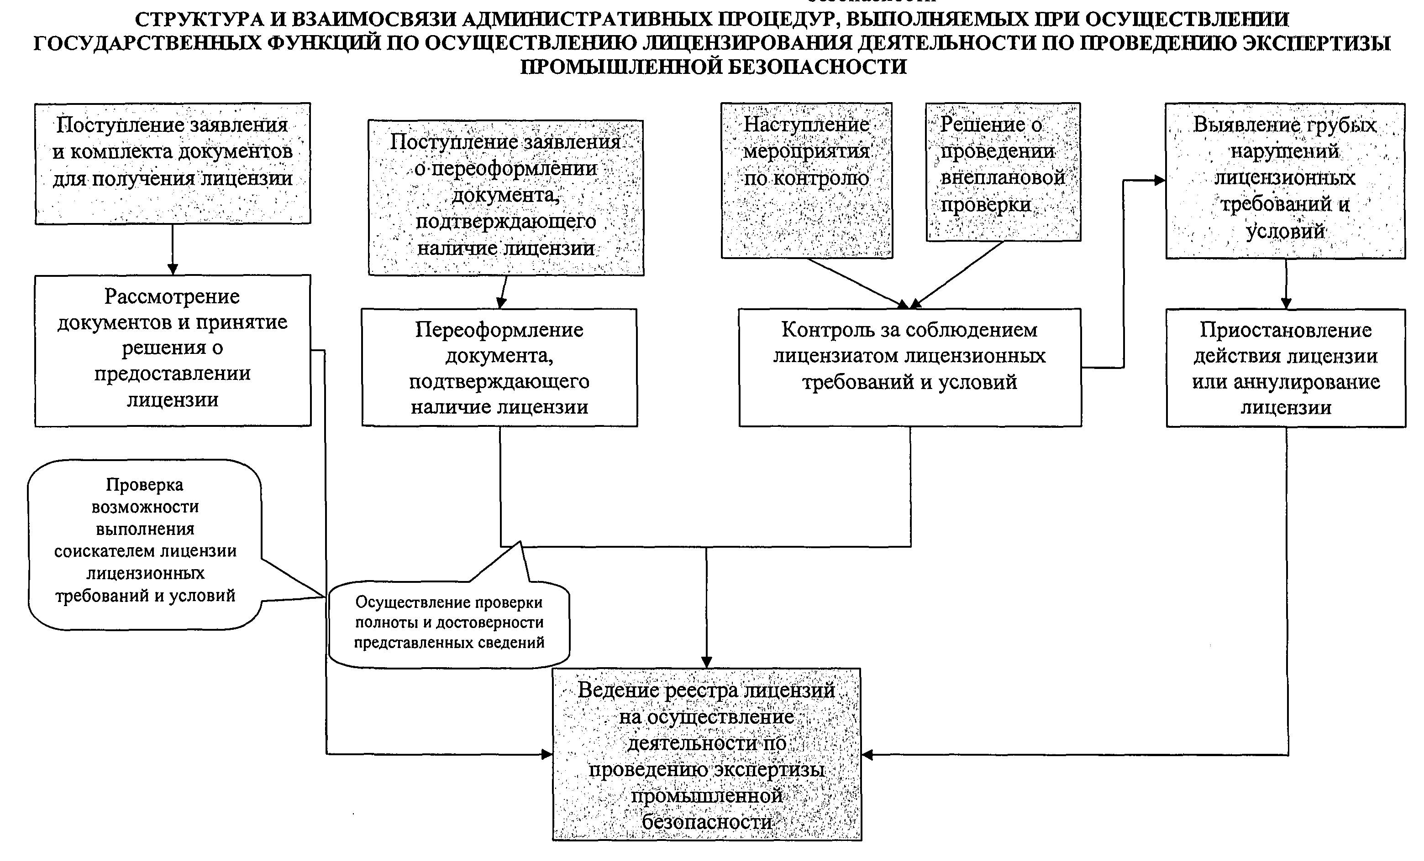
Приложение N 2
к Административному регламенту по
лицензированию деятельности по
проведению экспертизы
промышленной безопасности

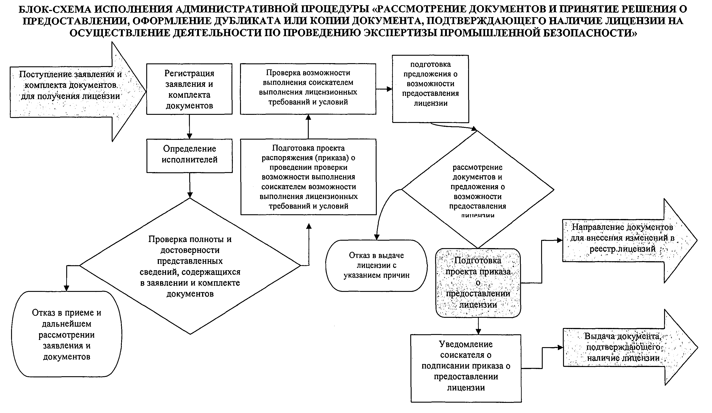

Приложение N 3
к Административному регламенту по
лицензированию деятельности по
проведению экспертизы
промышленной безопасности

ОБРАЗЕЦ ЗАЯВЛЕНИЯ

┌─────────────────────┐
│ Бланк организации │ Федеральная служба по экологическому,
│ соискателя лицензии │ технологическому и атомному надзору
└─────────────────────┘

ЗАЯВЛЕНИЕ О ПРЕДОСТАВЛЕНИИ ЛИЦЕНЗИИ

Прошу предоставить лицензию (продлить, переоформить лицензию N от____)
на осуществление___________________________________________________________
(наименование лицензируемого вида деятельности с указанием критериев
отнесения деятельности к лицензируемой и видов надзора)

Заявитель__________________________________________________________________
(для юридического лица - полное и (в случае, если имеется) сокращенное
наименование, в том числе фирменное наименование, и организационно-правовая
форма юридического лица)

Реквизиты__________________________________________________________________
(для юридического лица - место его нахождения, адреса мест и названия
объектов осуществления лицензируемого вида деятельности)

Телефон_______________________ Факс____________________

Данные о регистрации_______________________________________________________
(государственный регистрационный номер записи о создании юридического лица
и данные документа, подтверждающего факт внесения сведений о юридическом
лице в единый государственный реестр юридических лиц)

Идентификационный номер налогоплательщика
и данные документа о постановке соискателя
лицензии на учет в налоговом органе________________________________________

Достоверность представленных документов гарантирую.
Приложение: документы по прилагаемой описи на____листах.

"____"______________200_ г.

____________________________ ___________________________________
(подпись) (должность и Ф.И.О. руководителя
организации)

Приложение N 4
к Административному регламенту по
лицензированию деятельности по
проведению экспертизы
промышленной безопасности

ОБРАЗЕЦ ОПИСИ ДОКУМЕНТОВ

Настоящим удостоверяется, что ________________________________________
(Ф.И.О.)
представитель соискателя лицензии (лицензиата) __________________________
(наименование соискателя)
представил, а лицензирующий орган ______________________________________
(наименование лицензирующего органа)
принял от соискателя лицензии (лицензиата) "__" ___________ 200__ г. за
N ____________________ следующие документы для предоставления лицензии на
осуществление деятельности по проведению экспертизы промышленной
безопасности.

┌────┬──────────────────────────────────────┬───────────┬───────────────┐
│ N │ Наименование документа │Количество │Дополнительные │
│п/п │ │ листов │ сведения │
├────┼──────────────────────────────────────┼───────────┼───────────────┤
│ 1. │Заявление соискателя лицензии│ │ │
│ │(лицензиата) │ │ │
├────┼──────────────────────────────────────┼───────────┼───────────────┤
│ 2. │Копии учредительных документов │ │ │
├────┼──────────────────────────────────────┼───────────┼───────────────┤
│ 3. │Документ (копию документа),│ │ │
│ │подтверждающий уплату государственной│ │ │
│ │пошлины за рассмотрение лицензирующим│ │ │
│ │органом заявления о предоставлении│ │ │
│ │лицензии │ │ │
├────┼──────────────────────────────────────┼───────────┼───────────────┤
│ 4. │Копию документа, подтверждающего│ │ │
│ │аттестацию и квалификацию эксперта в│ │ │
│ │области промышленной безопасности│ │ │
│ │(дипломы, свидетельства, удостоверения│ │ │
│ │об аттестации по промышленной│ │ │
│ │безопасности в соответствующей отрасли│ │ │
│ │надзора и др.); │ │ │
├────┼──────────────────────────────────────┼───────────┼───────────────┤
│ 5. │Копию квалификационного удостоверения│ │ │
│ │эксперта │ │ │
└────┴──────────────────────────────────────┴───────────┴───────────────┘

______________________________
* Копии документов, не заверенные нотариально, предоставляются с предъявлением оригиналов.

Документы сдал:______________ Документы принял:__________________
_____________________________ ___________________________________
(Ф.И.О., должность, подпись) (Ф.И.О., должность, подпись)
М.П.

Приложение N 5
к Административному регламенту по
лицензированию деятельности по
проведению экспертизы
промышленной безопасности

ОБРАЗЕЦ УВЕДОМЛЕНИЯ О ВЫДАЧЕ ЛИЦЕНЗИИ

На бланке
Федеральной службы по экологическому,
технологическому и атомному надзору
_____________________________________

УВЕДОМЛЕНИЕ О ВЫДАЧЕ ЛИЦЕНЗИИ
_________________________________________________________________________
(наименование юридического лица (соискателя лицензии или лицензиата).
_________________________________________________________________________
По результатам рассмотрения заявления и документов, зарегистрированных в
Федеральной службе по экологическому, технологическому и атомному надзору
"___"_____________200__г. N ________, представленных для получения
лицензии на осуществление деятельности: проведение экспертизы
промышленной безопасности Федеральной службой по экологическому,
технологическому и атомному надзору принято решение о выдаче Вам лицензии
(приказ от "___"_____________г. N ______).
Для получения лицензии необходимо оплатить в федеральный бюджет
государственную пошлину.
Лицензия будет выдана в течение 3 дней после представления документа,
подтверждающего оплату государственной пошлины.
В соответствии с Федеральным законом от 8 августа 2001 г. N 128-ФЗ
"О лицензировании отдельных видов деятельности" в случае неуплаты
государственной пошлины в течение трех месяцев лицензирующий орган вправе
аннулировать лицензию.

Руководитель Управления __________________ ______________________
(подпись) (и.о. фамилия)
М.П.

Приложение N 6
к Административному регламенту по
лицензированию деятельности по
проведению экспертизы
промышленной безопасности

ОБРАЗЕЦ УВЕДОМЛЕНИЯ ОБ ОТКАЗЕ В ВЫДАЧЕ ЛИЦЕНЗИИ

На бланке
Федеральной службы по экологическому,
технологическому и атомному надзору
_____________________________________

УВЕДОМЛЕНИЕ
ОБ ОТКАЗЕ В ВЫДАЧЕ ЛИЦЕНЗИИ
_________________________________________________________________________
(наименование юридического лица (соискателя лицензии или лицензиата)
_________________________________________________________________________

По результатам рассмотрения заявления и документов,
зарегистрированных в Федеральной службе по экологическому,
технологическому и атомному надзору "___"______________г. N _________,
представленных для получения лицензии на осуществление деятельности:
проведение экспертизы промышленной безопасности Федеральной службой по
экологическому, технологическому и атомному надзору принято решение об
отказе в выдаче Вам лицензии (приказ от "___"______________г. N ____).
Причины отказа:__________________________________________________________
_________________________________________________________________________
_________________________________________________________________________

Вы имеете право обжаловать принятое решение в порядке, установленном
законодательством Российской Федерации.

Руководитель Управления __________________ ______________________
(подпись) (и.о. фамилия)
М.П.

Приложение N 7
к Административному регламенту по
лицензированию деятельности по
проведению экспертизы
промышленной безопасности

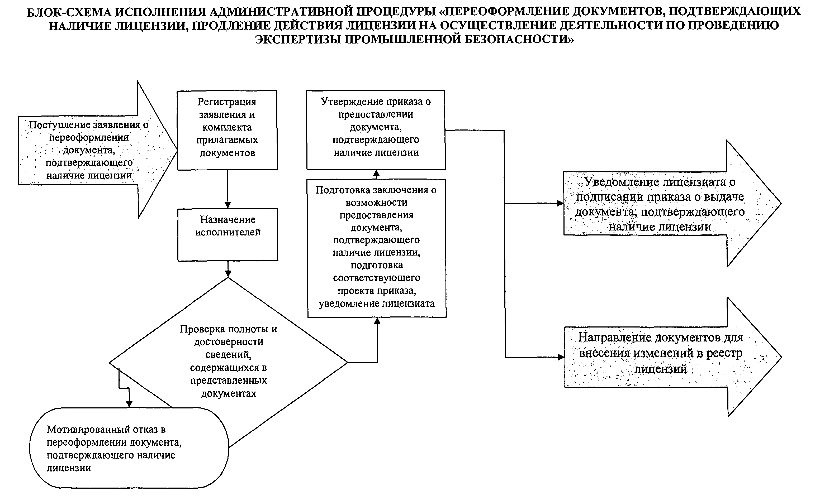
Приложение N 8
к Административному регламенту по
лицензированию деятельности по
проведению экспертизы
промышленной безопасности

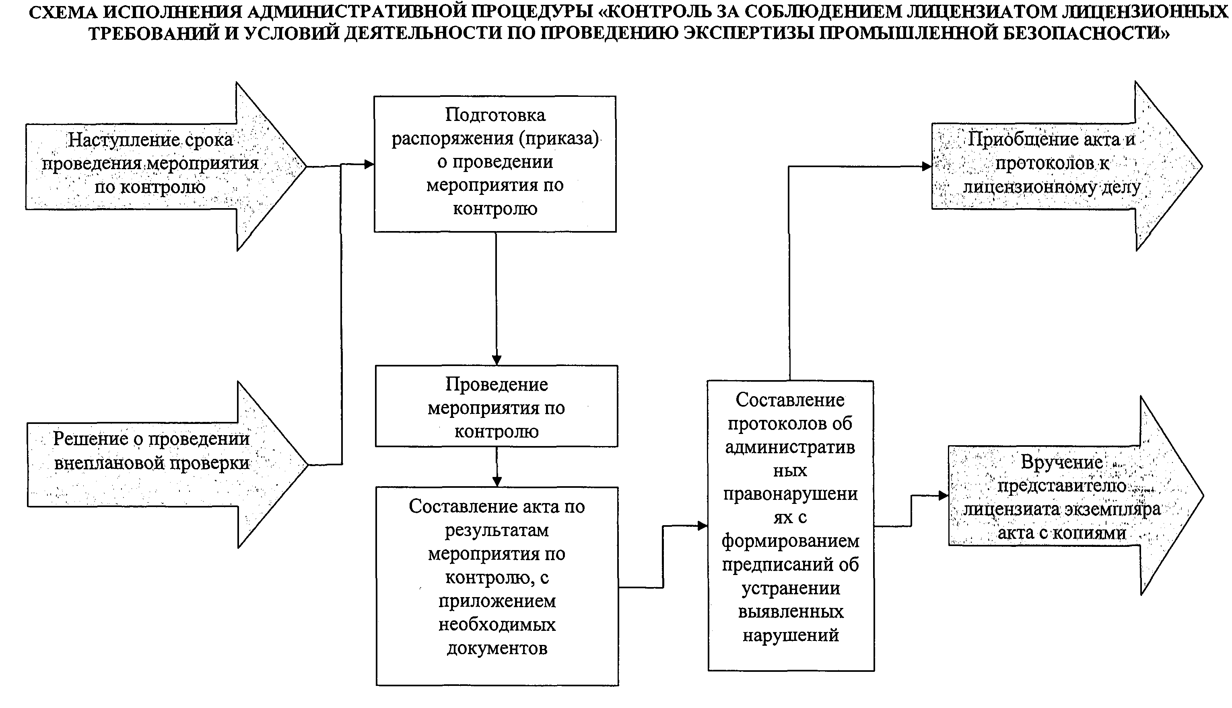
Приложение N 9
к Административному регламенту по
лицензированию деятельности по
проведению экспертизы
промышленной безопасности

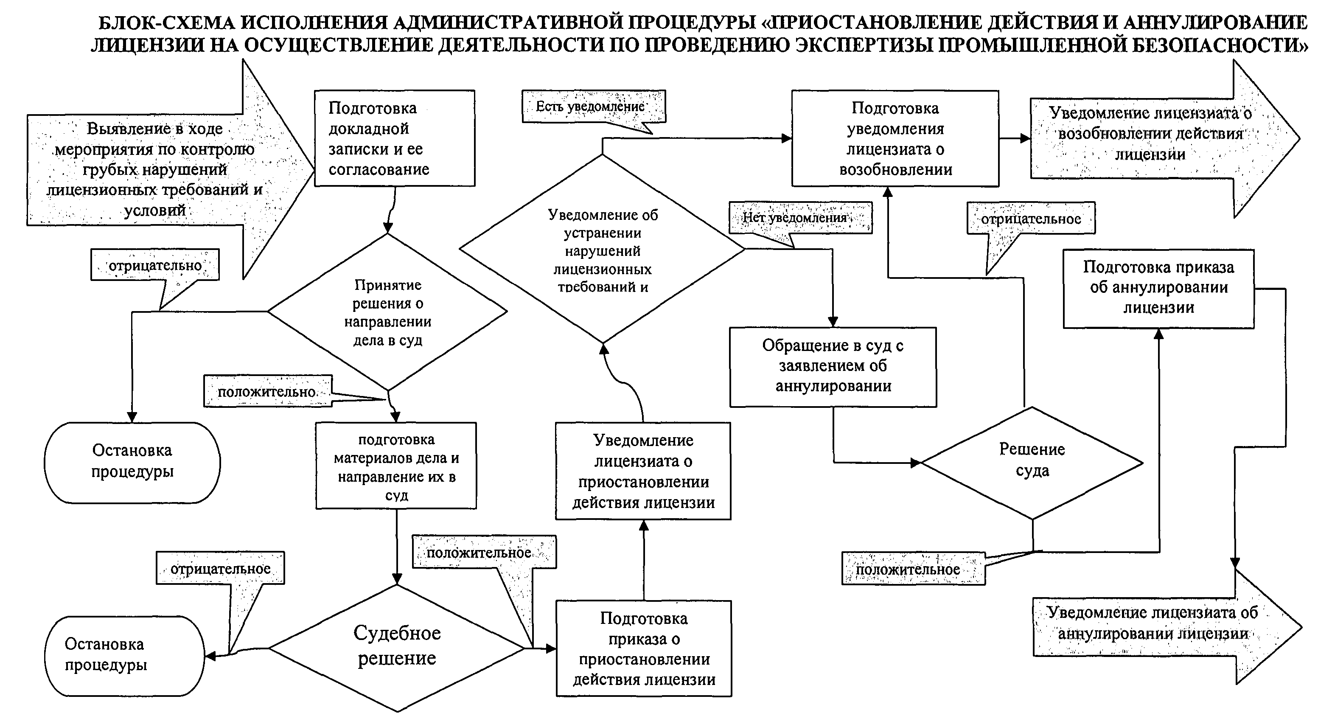

Приложение N 10
к Административному регламенту по
лицензированию деятельности по
проведению экспертизы
промышленной безопасности

